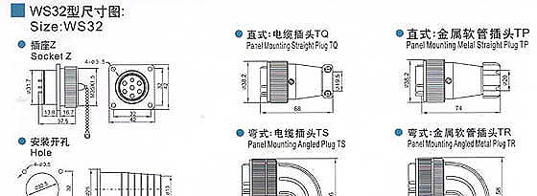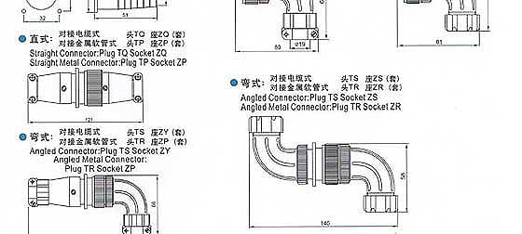
 | 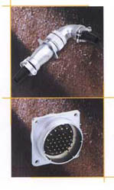
  WS32型芯数 | 4 | 10 | 13 | 19
  排列图 | 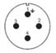 | 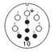 | 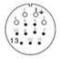 | 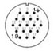
  额定电流 | 50A | 10A、25A | 10A、25A | 10A
  接触对直  径、数量 | 3.5*4 | 1.5*5  2.5*5 | 1.5*9  2.5*4 | 1.5*19
  工作电压 | 500V | 500V | 500V | 500V
  耐压 | 1500V | 1500V | 1500V | 1500V
  接触电阻 | 0.5 | 2.5、1 | 2.5、1 | 2.5
  绝缘电阻 | 2000 | 2000 | 2000 | 2000

